ЧЕЛЯБИНСКАЯ ОБЛАСТЬ

АДМИНИСТРАЦИЯ
ЗЛАТОУСТОВСКОГО ГОРОДСКОГО ОКРУГА
РАСПОРЯЖЕНИЕ

22.08.2025 г. | № | 2889-р/АДМ
г.Златоуст
Об отказе в предоставлении разрешения на условно разрешенный вид использования земельного участка

С учетом результатов проведения публичных слушаний от 30.06.2025г., рекомендаций комиссии по отдельным вопросам землепользования
на территории Златоустовского городского округа от 14.08.2025 г.
(протокол № 15), руководствуясь статьей 39 Градостроительного кодекса Российской Федерации:
1. Отказать Кочеву П.В. в предоставлении разрешения на условно разрешенный вид использования земельного участка площадью 252 кв. метра, расположенного по адресному ориентиру: Челябинская область, г. Златоуст,
ул. Малая Чугуновская, юго-западнее земельного участка с кадастровым номером 74:25:0304615:37, для ведения личного подсобного хозяйства (приусадебный земельный участок) (территориальная зона Ж3 - Зона застройки среднеэтажными жилыми домами) на основания распоряжения Администрации Златоустовского городского округа № 3511-р/АДМ
от09.12.2024 г. Приняторешениеоразработкепроекта планировки
имежеваниятерриторииулицвг.Златоусте:Таганайская, д.1-194,
Береговая Демидовская, 1-я Демидовская, 2-я Демидовская,
3-я Демидовская, 4-я Демидовская, 5-я Демидовская, 6-я Демидовская,
7-я Демидовская, 8-я Демидовская, 9-я Демидовская, Георгия Дмитрова, Фабричная, Машиностроителей, Профсоюзная, Северная, Южная,
им.А.П.Гайдара, им.Л.М.Доватора, Новобереговая, Чугуновская,
МалаяЧугуновская,им. Ф.Ф. Сыромолотова,Уреньгинская, им. Братьев
Кадомцевых.В соответствии с указанным проектом земельный участок,
в отношении которого запрашивается разрешение на условно разрешенный
вид использования относится к землям общего пользования.
2. Пресс-службе Администрации Златоустовского городского округа (Семёнова А.Г.) опубликовать настоящее распоряжение в газете «Златоустовский рабочий» и разместить на официальном сайте Златоустовского городского округа в сети «Интернет».
3. Организацию выполнения настоящего распоряжения возложить
на председателя Комитета по управлению имуществом Златоустовского городского округа Турову Е.В.
4. Контроль за выполнением настоящего распоряжения оставляю
за собой.

Исполняющий обязанности Главы Златоустовского городского округа | 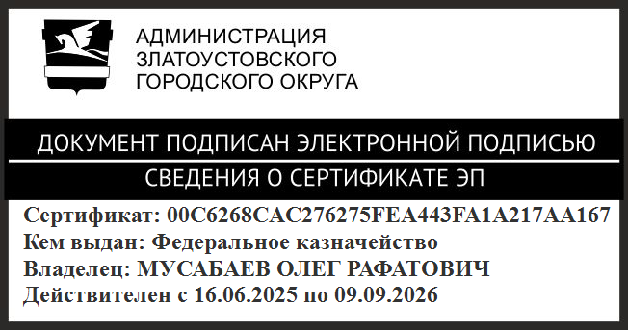 | О.Р. Мусабаев

